VENDIM

Nr. 126, datë 23.11.2016

PËR MIRATIMIN E DISA NDRYSHIMEVE NË RREGULLOREN “PËR FUNKSIONIMIN E SISTEMIT QENDROR TË REGJISTRIMIT DHE SHLYERJES SË TITUJVE (AFISAR)”

Në bazë dhe për zbatim të nenit 43, shkronja “c”, të ligjit nr. 8269, datë 23.12.1997, “Për Bankën e Shqipërisë”, i ndryshuar; me propozimin e Departamentit të Operacioneve Monetare, Këshilli Mbikëqyrës i Bankës së Shqipërisë,

VENDOSI:

1. Në rregulloren “Për funksionimin e sistemit qendror të regjistrimit dhe shlyerjes së titujve (AFISaR)”, miratuar me vendimin nr. 76, datë 18.12.2014, të Këshillit Mbikëqyrës të Bankës së Shqipërisë të bëhen ndryshimet e mëposhtme:
a) Në nenin 26 pas pikës 2, shtohet pika 3 me përmbajtjen e mëposhtme:
“Për llogaritë e titujve të pjesëmarrësve të tërthortë nëpërmjet Bankës së Shqipërisë, të cilat janë të bllokuara në bazë të urdhrave/vendimeve nga autoritetet përkatëse, Banka e Shqipërisë mund të hapë llogari cash-i speciale për kalimin e vlerës së maturimit të titujve që gjenden në llogaritë e bllokuara.”.
b) Në nenin 50, pika 3, ndryshon sipas përmbajtjes së mëposhtme:

“3. Përjashtohen nga komisionet Ministria e Financave dhe personat fizikë me llogari titulli në Bankën e Shqipërisë. Personat juridikë me llogari titulli në Bankën e Shqipërisë përjashtohen vetëm nga komisionet e përcaktuara në pikën 5 të këtij neni. Përjashtime të tjera bëhen me vendim të Këshillit Mbikëqyrës.”.
c) Në nenin 50, pas pikës 5, shtohet pika 5/1 sipas përmbajtjes së mëposhtme:
“5/1 Komisionet për operacionet e veçanta, shlyhen në bazë ditore, në ditën e nesërme të punës. Administratori mund t’i dërgojë pjesëmarrësve në ditën e parë të punës të muajit kalendarik, një faturë përmbledhëse për komisionet e paguara në muajin paraardhës.
d) Në nenin 50, pika 6 ndryshon sipas përmbajtjes së mëposhtme:
“Komisionet aplikohen për të dyja palët në transaksione, përveç rasteve kur njëra palë është e përjashtuar nga komisionet sipas pikës 3 ose është Banka e Shqipërisë.”.
e) Neni 76, pika 2, shfuqizohet.
f) Përmbajtja e shtojcës 8 të rregullores ndryshon sipas përmbajtjes së shtojcës 8 bashkëngjitur këtij vendimi.
g) Shtojcat 13, 14, 17 dhe 18, shfuqizohen.
h) Në rregullore shtohet shtojca 19, sipas përmbajtjes së shtojcës 19 bashkëngjitur këtij vendimi. Referimi në rregullore për shtojcat 13, 14, 17 dhe 18 zëvendësohet me shtojcën 19.
2. Me zbatimin e këtij vendimi ngarkohen Departamenti i Operacioneve Monetare, Departamenti i Sistemeve të Pagesave, Kontabilitetit dhe Financës dhe Departamenti i Teknologjisë së Informacionit në Bankën e Shqipërisë, si dhe pjesëmarrësit e sistemit AFISaR.
3. Ngarkohet Kabineti i Guvernatorit dhe Departamenti i Kërkimeve me publikimin e këtij vendimi përkatësisht në Fletoren Zyrtare të Republikës së Shqipërisë dhe në Buletinin Zyrtar të Bankës së Shqipërisë.
Ky vendim hyn në fuqi 30 (tridhjetë) ditë pas publikimit në Fletoren Zyrtare të Republikës së Shqipërisë.

KRYETARI
Gent Sejko
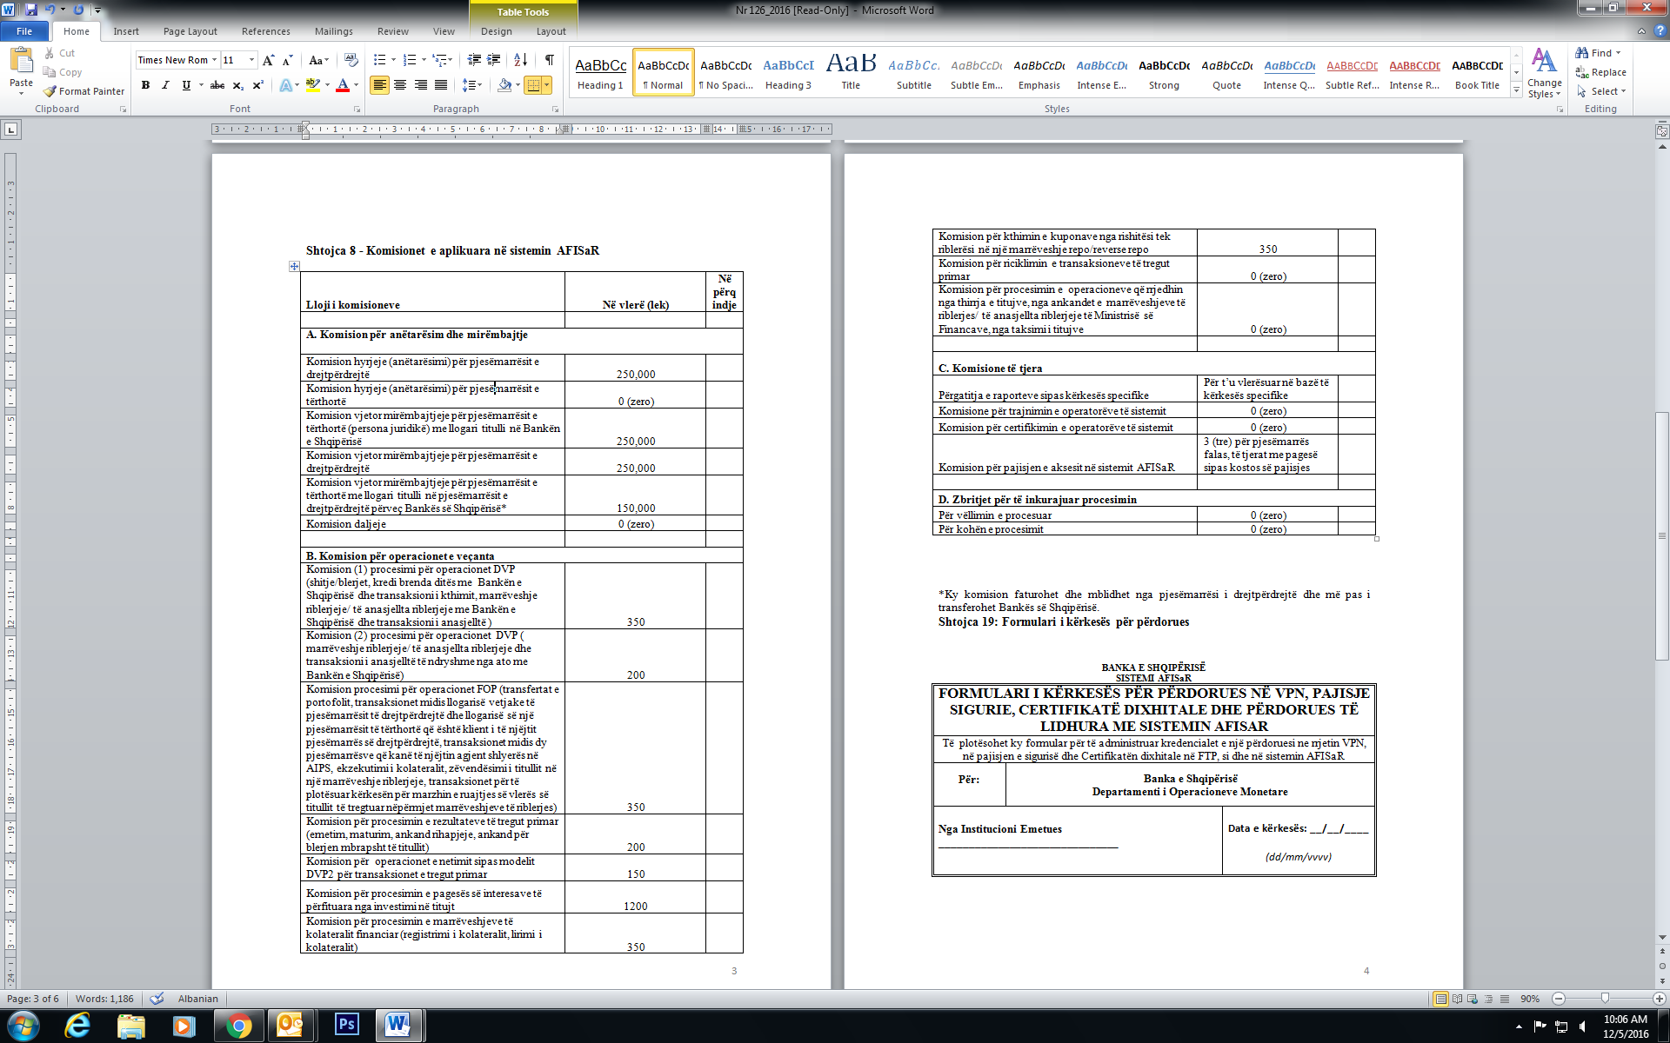

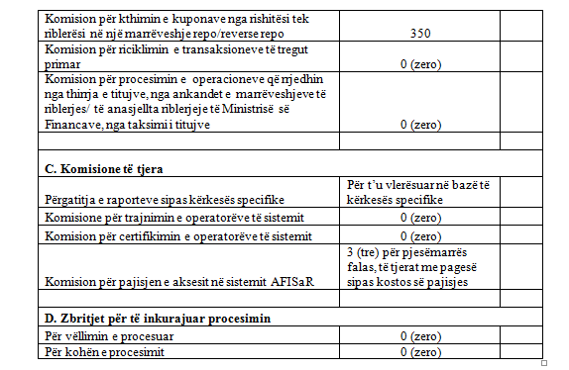

* Ky komision faturohet dhe mblidhet nga pjesëmarrësi i drejtpërdrejtë dhe më pas i transferohet Bankës së Shqipërisë.

SHTOJCA 19
FORMULARI I KËRKESËS PËR PËRDORUES

BANKA E SHQIPËRISË
SISTEMI AFISAR
FORMULARI I KËRKESËS PËR PËRDORUES NË VPN, PAJISJE SIGURIE, CERTIFIKATË DIXHITALE DHE PËRDORUES TË LIDHURA ME SISTEMIN AFISAR
Të plotësohet ky formular për të administruar kredencialet e një përdoruesi ne rrjetin VPN, në pajisjen e sigurisë dhe certifikatën dixhitale në FTP, si dhe në sistemin AFISaR
Për: | Banka e Shqipërisë  Departamenti i Operacioneve Monetare
Nga institucioni emetues _______________________________ |  | Data e kërkesës: __/__/____  (dd/mm/vvvv)
1. Kërkesë për ndryshime në rrjetin VPN

Nr. | Emri/mbiemri i përdoruesit | Veprimi
1 |  | Krijim përdoruesi të ri
1 |  | Reset fjalëkalimin e përdoruesit
1 |  | Fshirje përdoruesi ekzistues

2. Kërkesë për pajisje të re sigurie

Nr. | Emri/mbiemri i përdoruesit | Lloji i pajisjes | Copë
1

3. Kërkesë për certifikatë dixhitale

Nr. | Emri/mbiemri i përdoruesit | Veprimi
1 |  | Gjenerim certifikateje të re
1 |  | Rigjenerim certifikateje
1 |  | Zhbllokim dhe reset fjalëkalimi i pajisjes së sigurisë
1 |  | Revokim certifikateje

4. Kërkesë për ndryshime në FTP

Nr. | Emri/mbiemri i përdoruesit | Veprimi
1 |  | Krijim përdoruesi të ri
1 |  | Reset fjalëkalimi të përdoruesit
1 |  | Fshirje përdoruesi ekzistues

5. Veprime në llogarinë e përdoruesit në sistemin AFISaR

(Të plotësohet vetëm në rast të pamundësisë së kryerjes së veprimit nga Oficerët e Sigurisë së Pjesëmarrësit)

Nr. | Emri/mbiemri i përdoruesit | Veprimi |  | Emërtimi i profilit të përdoruesit
1 |  | Krijim përdoruesi
1 |  | Aprovim i krijimit të përdoruesit
1 |  | Rivendosje fjalëkalimi
1 |  | Aprovim i rivendosjes së fjalëkalimit
1 |  | Aktivizim llogarie
1 |  | Aprovim i aktivizimit të llogarisë
1 |  | Çaktivizim llogarie
1 |  | Aprovim i çaktivizimit të llogarisë
1 |  | Modifikim i profilit të përdoruesit
1 |  | Aprovim i modifikimit të profilit të përdoruesit
1 |  | Mbyllje llogarie
1 |  | Aprovim i mbylljes së llogarisë
Arsyeja për veprimin e kërkuar (e detyrueshme për t’u plotësuar):

Komente: _____________________________________________________

____________________________________________________

Për institucionin emetues

Autorizuesi i kërkesës

(______________________)
Për Bankën e Shqipërisë

Autorizuesi i kërkesës

(______________________)

